Ұзкқ мерзімді жоспар бөлімі: 5.2.Ақпарат және оны өңдеу | Мектеп:Александровка ЖОББМ
Күні:  Мұғалімнің аты-жөні:  Сынып: 5  Қатысқандар:4  Қатыспағандар:0 | Колесник Кунслу Нуртаевна
Сабақтың тақырыбы: | Біздің айналамыздағы ақпарат
Осы сабақта қол жеткізілетің оқу мақсаттары: | 5.2.1.1 Әр түрлі формада ақпаратты атап шығу және көрсету
Сабақтың мақсаты: | -Әр түрлі ақпараттың түрлерін біледі;  -Әр түрлі ақпаратты ажыратады,ақпаратты сақтай алады  -Әр түрлі ақпараттын түрлерін көрсетеді
Бағалау критерийлері: | Ақпаратты сақтайды,өндейді,жеткізеді
Пәнаралық байланыс: | Ағылшын тілі,орыс тілі,математика
Сабақтың барысы:
Сабақтын жоспарланған кезеңдері | Сабақтын жоспарланған іс-әрекет | Ресурстар
Сабақтың басы:  0-5 мин  Сабақтың ортасы  5-25мин | Оқушылармен сәлемдесу  «Сені көргеніме қуаныштымын, себебі.......» оқушылар өздерінің қасындағы оқушылардың жақсы жақтарын айтады.  Жаңа тақырыпты түсіндіру  Ақпарат сөзі латынның түсіндіру,баяндау мәлімет деген ұғымдарды білдіреді informatio деген сөзінен шыққан..  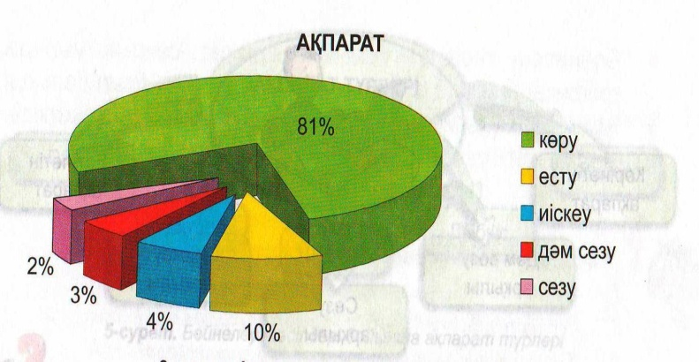  №1тапсырма  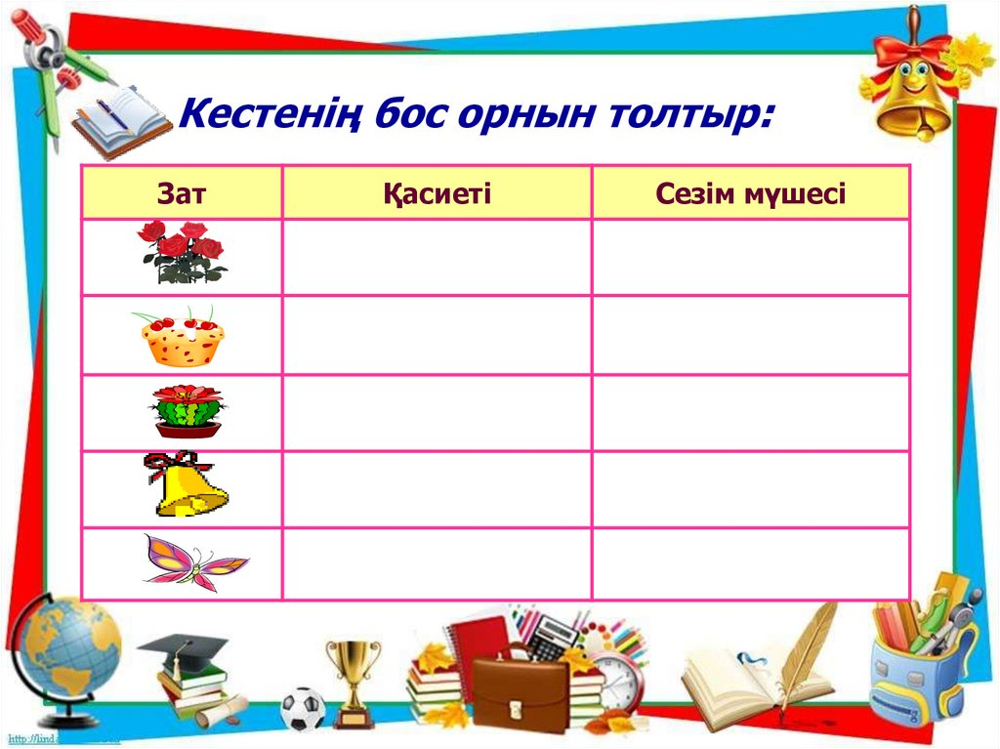  №2 тапсырма  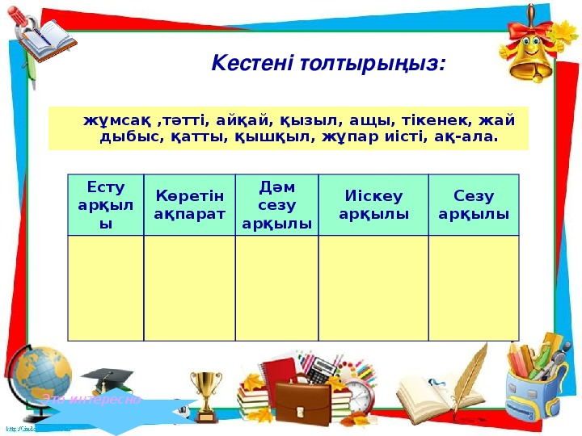 | 5 сынып оқулық  Сайд шоу  компьютер
Сабақтың соңы: | Сабақты бекіту:  - Ақпарат термині туралы не білесіндер?  - 2.Ақпараттың қандай түрлері бар?  - Адам ақпаратты сезім мүшелері арқылы қабылдай алады?  - Ақпарат қасиеттерің атандар?  Рефлекция  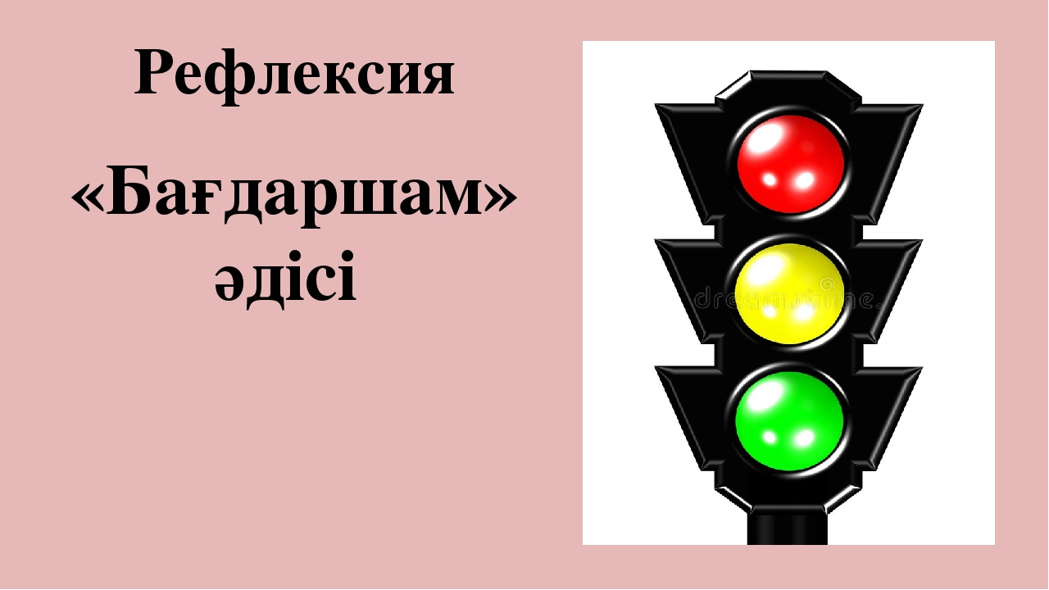
Саралау – Сіз қандай тәсілмен көбірек қолдау көрсетпексіз? Сіз басқаларға қарағанда қабілетті оқушыларға қандай тапсырмалар бересіз | Бағалау – Сіз оқушылардың материалды игеру деңгейін қалай тексеруді жоспарлап отырсыз | Денсаулық және қауіпсіздік техникасын сақтау
Дифференциация – оқушыларға көбірек қолдау көрсетуді қалай жоспарлайсыз? Қабілеті жоғары оқушыларға қандай тапсырмалар қоюды жоспарлап отырсыз? | Бағалау – оқушылардың материалды меңгеру деңгейін тексеру жоспарыңыз?  Сөйлеу-речи-speeches | Пәнаралық байланыс  Денсаулық және қауіпсіздік техникасының сақталуы  АКТ  Құндылықтармен байланыс (тәрбие)
Қолдау көрсету.  Қабілеті жоғары оқушылар айтылған сөздер мен сөйлемдердің көпшілігін дұрыс қайталай алады. | Оқушылар өздері жасаған бет-бейнелеріне қарап бір-біріне көңіл- күйлерін айтады. (қуанышты, көңілді, көңілсіз, ашулы) | Өнер, ана тілі сабағы  Оқушыларды бір-біріне деген құрмет көрсетуіне тәрбиелеу.

